*“la evaluación centrada en el desempeño se pretende no solo evalúa al alumno sino que también al maestro de modo que analice si su intervención pedagógica fue la adecuada y que aspectos retoma o modifica para atender las necesidades educativas que se le presente”*

*Frida Díaz Barriga*

Durante la visita al jardín del niños victoria Garza Villareal ubicado en la calle Antares de la colonia la estrella durante la primera practica se trabajó con un grupo multigrado de 1° y 2° el cual contaba con 36 alumnos el cual estaba a cargo de la maestra Karla Gabriela Morín de la Rosa.

Durante la jornada de practica en el mes de febrero se dio a conocer que el grupo iba a ser dividido en 1° y en 2° para los meses de abril-mayo siendo la maestra titular del grupo de 1° la maestra Karla Gabriela Morín de la Rosa y quedando en el grupo de segundo la maestra titular Nayeli

Al realizar estos cambios también tuvo que haber cambio en las carpetas de evaluación de los niños ubicándolas solamente en el grupo de primer grado.

Para llevar a cabo la evaluación final se utilizó como instrumento la rubricas que como menciona Frida Díaz Barriga en su lectura Enseñanza situada las rubricas son: “*un conjunto de criterios y estándares relacionados con objetivos de aprendizaje”* estableciendo en ellas los campos formativos, el aspecto a abordar, la competencia y aprendizaje esperado a desarrollar durante la última jornada de practica llevada a cabo las semanas del 30 de mayo al 10 de junio.

Los alumnos evaluados que se consideran destacados fueron: Iker Sánchez Pacheco, Valeria Joselin Canizalez Arriaga e Ingrid Marcela Muñoz González y como alumnos rezagados a: Dasha Paola Sierra Reyes, Fernanda Juárez Ventura y Alberto Urenda Peña. A continuación se dará a conocer un análisis de cada alumno de acuerdo a su desempeño durante las jornadas de práctica

# Iker Sánchez Pacheco

## Lenguaje y comunicación

Durante las primeras observaciones y al trabajar con los alumnos en las jornadas de practica Iker se encuentra en desarrollo, durante las primeras actividades se mostraba participativo y platicador, le gusta expresar sus ideas y los conocimientos nuevos y previos con los que cuenta. Al trabajar el lenguaje escrito en las primeras jornadas de práctica logra copiar las letras de manera correcta y se esfuerza por hacerlas de la mejor manera.

Durante la última jornada de práctica me pude percatar que el alumno sigue participando de la misma manera, platica con sus compañeros además de que ya ha mejorado la escritura de su nombre.

## Pensamiento matemático

En el campo de pensamiento matemático durante las primeras jornadas de práctica y trabajar con actividades relacionadas a este campo me pude dar cuenta que se sabe de manera correcta la serie numérica, sin embargo no identifica el valor numérico una colección.

Durante la última jornada de practica me pude dar cuenta que Iker sigue sin identificar los objetos de una colección y sigue recitando de manera correcta la serie numérica.

## Exploración y conocimiento del mundo

En este campo el alumno se desarrolló de manera correcta durante la primera jornada de práctica, se mostró entusiasmado, participativo y curioso al trabajar con diferentes materiales abierto a cualquier actividad que se le presente.

Durante la última jornada de practica el alumno se mostró de la misma manera siempre entusiasta, participativo, dispuesto a hacer cualquier actividad y explorando diferentes materiales y conociendo las diferentes utilidades de ellos. Descubriendo regularidades y similitudes entre elementos que pertenecen a un mismo grupo.

## Desarrollo físico y salud

En el desarrollo de este campo el alumno pone en juego sus capacidades como la coordinación fuerza y equilibrio, además de que realiza un buen aseo de sus manos y limpia su lugar al terminar de tomar su lonche.

Durante la última jornada de practica el alumno ya desarrollo más sus capacidades motrices, al terminar de trabajar con material con el que se haya ensuciado va a lavarse la manos o solicita una toalla si tiro algo en su lugar de trabajo.

## Desarrollo personal y social

Durante la primera jornada de práctica identificaba pocas características que lo identificaban, se relacionaba solo con algunos compañeros.

Durante la última jornada de práctica el alumno se dibujó al mismo con las características que lo identifican, además de que ya empieza a hacer nuevos amigos debido a la división del grupo

## Expresión y apreciación artística

Durante las dos jornadas de practica el alumno disfruto utilizar pintura en la primer jornada tenía un poco de miedo utilizar la pintura pero se expresaba de manera libre, durante la última practica disfrutó utilizar diferentes partes de su cuerpo para llevar a cabo una pintura, además de que le gusto pintar con diferentes objetos.

|  |  |  |  |  |  |  |  |  |  |  |  |  |  |  |  |  |  |  |
| --- | --- | --- | --- | --- | --- | --- | --- | --- | --- | --- | --- | --- | --- | --- | --- | --- | --- | --- |
| **Sánchez Pacheco Iker** | RA | ED | NA | RA | ED | NA | RA | ED | NA | RA | ED | NA | RA | ED | NA | RA | ED | NA |

|  |  |  |  |  |  |
| --- | --- | --- | --- | --- | --- |
| **Campo** | **Competencia** | **Aprendizaje esperado** | **Nivel esperado** | **En desarrollo** | **Requiere apoyo** |
| **Exploración y conocimiento del mundo** | Distingue algunas expresiones de la cultura propia y de otras, y muestra respeto hacia la diversidad | Participa en eventos culturales, conmemoraciones cívicas y festividades nacionales y de su comunidad, y sabe por qué se hacen. |  | https://image.freepik.com/iconos-gratis/marcar_318-8478.png |  |
| Entiende en qué consiste un experimento y anticipa lo que puede suceder Cuando aplica uno de ellos para poner a prueba una idea | Sigue normas de seguridad al utilizar materiales, herramientas e instrumentos al experimentar |  | https://image.freepik.com/iconos-gratis/marcar_318-8478.png |  |
| **lenguaje y comunicación** | Escucha y cuenta relatos literarios que forman parte de la tradición oral | Escucha la narración de anécdotas, cuentos, relatos, leyendas y fábulas; expresa qué sucesos o pasajes le provocan reacciones como gusto, sorpresa, miedo o tristeza. |  | https://image.freepik.com/iconos-gratis/marcar_318-8478.png |  |
| Obtiene y comparte información a través de diversas formas de expresión oral | Expone información sobre un tópico, organizando cada vez mejor sus ideas y utilizando apoyos gráficos u objetos de su entorno. |  | https://image.freepik.com/iconos-gratis/marcar_318-8478.png |  |
| Obtiene y comparte información a través de diversas formas de expresión oral | Utiliza expresiones como aquí, allá, cerca de, hoy, ayer, esta semana, antes, primero, después, tarde, más tarde, para construir ideas progresivamente más completas, secuenciadas y precisas. |  | https://image.freepik.com/iconos-gratis/marcar_318-8478.png |  |
| **Expresión y apreciación artística** | Expresa ideas, sentimientos y fantasías mediante la creación de representaciones visuales, usando técnicas y materiales variados | Selecciona materiales, herramientas y técnicas que prefiere cuando va a crear una obra. |  |  | https://image.freepik.com/iconos-gratis/marcar_318-8478.png |
| Expresa ideas, sentimientos y fantasías mediante la creación de representaciones visuales, usando técnicas y materiales variados | Explica y comparte con sus compañeros las ideas personales que quiso expresar mediante su creación  Artística. |  | https://image.freepik.com/iconos-gratis/marcar_318-8478.png |  |
| Expresa ideas, sentimientos y fantasías mediante la creación de  representaciones visuales, usando técnicas y materiales variados | Experimenta con materiales, herramientas y técnicas de la expresión plástica, como acuarela, pintura  dactilar, acrílico, collage, crayones de cera | https://image.freepik.com/iconos-gratis/marcar_318-8478.png |  |  |
| Expresa ideas, sentimientos y fantasías mediante la creación de representaciones visuales, usando técnicas y materiales variados | Crea, mediante el dibujo, la pintura, el grabado y el modelado, escenas, paisajes y objetos reales o imaginarios a partir de una experiencia o situación vivida | https://image.freepik.com/iconos-gratis/marcar_318-8478.png |  |  |
| **desarrollo físico y salud** | Utiliza objetos e instrumentos de trabajo que le permiten resolver problemas y realizar actividades diversas | Arma rompecabezas que implican distinto grado de dificultad. |  | https://image.freepik.com/iconos-gratis/marcar_318-8478.png |  |

**Na** Nivel Esperado, Logro Por Si Mismo todas O Las Mayoría De Las Actividades.

**Ed** En Desarrollo. Logra Con Ayuda La Mayoría De Las Actividades Realizadas.

**Ra** Requiere Apoyo. No logra La Mayoría De Las Actividades, Aún Con Ayuda

# Valeria Joselin Canizalez Arriaga

## Lenguaje y comunicación

Durante la primera jornada de práctica no se comunicaba mucho con sus compañeros y participaba muy poco.

Durante la segunda jornada de practica Valeria se mostró más comunicativa con sus compañeros y la educadora practicante, además de ya mejoro mucho en la escritura de su nombre y reconocimiento de algunas grafías.

## Pensamiento matemático

Durante la primera jornada de practica recita la serie numérica de manera correcta, durante las últimas jornadas de practica identificar el valor numérico de una colección además de identificar tamaños y características de diferentes objetos

## Exploración y conocimiento del mundo

Durante las primeras jornadas de práctica se mostró un poco miedosa al experimentar con nuevos materiales, no realizaba cuestionamientos ni le interesaba porque sucedían los cambios en algunos objeto además de que exploraba poco los objetos que tenía a su alcance, en las prácticas siguientes se mostró más participativa en las actividades y con el uso de material nuevo para los alumnos, además de participar de manera respetuosa en los eventos cívicos, más curiosa, realizaba cuestionamientos acerca del material que se utilizaba, se asombraba con lo que pasaba a su alrededor además de que ayudaba a sus demás compañeros a la resolución de problemas.

## Desarrollo físico y salud

Hablando del campo de desarrollo físico y salud en las primeras observaciones a Valeria le hacía falta desarrollar más sus capacidades motrices, además de responsabilizarse de la basura que dejaba al terminar su desayuno.

Durante la última jornada de práctica ya coordina más sus capacidades motrices, ya controla su cuerpo al realizar actividades, disfruta jugar y moverse de un lugar a otro y ya deja limpio su lugar antes de salir a recreo y pide permiso de ir a lavarse las manos cada vez que se ensucia.

## Desarrollo personal y social

Durante la primera jornada de práctica Valeria ya identificaba aquellas características que la identificaban así como también las características de los niños y niñas, durante la última jornada de práctica Valeria reforzaron sus conocimientos pero lo que le hace falta desarrollar es convivir más con sus compañeros y hacer amistades.

## Expresión y apreciación artística

Durante las primeras jornadas de practica y trabajando este campo formativo Valeria se mostró entusiasta al experimentar nuevos materiales para pintar, durante esta última jornada de practica Valeria se mostró sorprendida, entusiasta y divertida al realizar pinturas con diferentes materiales y utilizando diferentes partes del cuerpo.

|  |  |  |  |  |  |  |  |  |  |  |  |  |  |  |  |  |  |  |
| --- | --- | --- | --- | --- | --- | --- | --- | --- | --- | --- | --- | --- | --- | --- | --- | --- | --- | --- |
| **Canizalez Arriaga Valeria Joselin** | RA | ED | NA | RA | ED | NA | RA | ED | NA | RA | ED | NA | RA | ED | NA | RA | ED | NA |

|  |  |  |  |  |  |
| --- | --- | --- | --- | --- | --- |
| **Campo** | **Competencia** | **Aprendizaje esperado** | **Nivel esperado** | **En desarrollo** | **Requiere apoyo** |
| **Exploración y conocimiento del mundo** | Distingue algunas expresiones de la cultura propia y de otras, y muestra respeto hacia la diversidad | Participa en eventos culturales, conmemoraciones cívicas y festividades nacionales y de su comunidad, y sabe por qué se hacen. |  | https://image.freepik.com/iconos-gratis/marcar_318-8478.png |  |
| Entiende en qué consiste un experimento y anticipa lo que puede suceder Cuando aplica uno de ellos para poner a prueba una idea | Sigue normas de seguridad al utilizar materiales, herramientas e instrumentos al experimentar |  | https://image.freepik.com/iconos-gratis/marcar_318-8478.png |  |
| **lenguaje y comunicación** | Escucha y cuenta relatos literarios que forman parte de la tradición oral | Escucha la narración de anécdotas, cuentos, relatos, leyendas y fábulas; expresa qué sucesos o pasajes le provocan reacciones como gusto, sorpresa, miedo o tristeza. |  |  |  |
| Obtiene y comparte información a través de diversas formas de expresión oral | Expone información sobre un tópico, organizando cada vez mejor sus ideas y utilizando apoyos gráficos u objetos de su entorno. |  |  | https://image.freepik.com/iconos-gratis/marcar_318-8478.png |
| Obtiene y comparte información a través de diversas formas de expresión oral | Utiliza expresiones como aquí, allá, cerca de, hoy, ayer, esta semana, antes, primero, después, tarde, más tarde, para construir ideas progresivamente más completas, secuenciadas y precisas. |  | https://image.freepik.com/iconos-gratis/marcar_318-8478.png |  |
| **Expresión y apreciación artística** | Expresa ideas, sentimientos y fantasías mediante la creación de representaciones visuales, usando técnicas y materiales variados | Selecciona materiales, herramientas y técnicas que prefiere cuando va a crear una obra. |  | https://image.freepik.com/iconos-gratis/marcar_318-8478.png |  |
| Expresa ideas, sentimientos y fantasías mediante la creación de representaciones visuales, usando técnicas y materiales variados | Explica y comparte con sus compañeros las ideas personales que quiso expresar mediante su creación  Artística. |  | https://image.freepik.com/iconos-gratis/marcar_318-8478.png |  |
| Expresa ideas, sentimientos y fantasías mediante la creación de  representaciones visuales, usando técnicas y materiales variados | Experimenta con materiales, herramientas y técnicas de la expresión plástica, como acuarela, pintura  dactilar, acrílico, collage, crayones de cera |  | https://image.freepik.com/iconos-gratis/marcar_318-8478.png |  |
| Expresa ideas, sentimientos y fantasías mediante la creación de representaciones visuales, usando técnicas y materiales variados | Crea, mediante el dibujo, la pintura, el grabado y el modelado, escenas, paisajes y objetos reales o imaginarios a partir de una experiencia o situación vivida |  | https://image.freepik.com/iconos-gratis/marcar_318-8478.png |  |
| **desarrollo físico y salud** | Utiliza objetos e instrumentos de trabajo que le permiten resolver problemas y realizar actividades diversas | Arma rompecabezas que implican distinto grado de dificultad. |  |  | https://image.freepik.com/iconos-gratis/marcar_318-8478.png |

**Na** Nivel Esperado, Logro Por Si Mismo todas O Las Mayoría De Las Actividades.

**Ed** En Desarrollo. Logra Con Ayuda La Mayoría De Las Actividades Realizadas.

**Ra** Requiere Apoyo. No logra La Mayoría De Las Actividades, Aún Con Ayuda.

# Ingrid Marcela Muñoz González

## Lenguaje y comunicación

Durante las primeras observaciones y jornada de practica se observó que no organizaba su pensamiento a veces mencionaba algunas cosas que no tenían coherencia y a veces no se le entendí a lo que decía, no reconocía las grafías de su nombre y no sabía escribirlo.

Durante las últimas jornadas de práctica se observó que ya organiza su pensamiento al decir algunas frases o indicar que necesita algo, además de que ya reconoce algunas grafías y las relaciona con los objetos.

## Pensamiento matemático

Se observó que al recitar los números los dice de manera incorrecta y escucha a otros compañeros para mencionar el número que sigue además de que no realiza relación entre el valor numérico de una colección y el número que esta mencionando.

En la última jornada de practica se observó que ya realiza la relación entre en valor numérico de una cantidad y el número que menciona, ya recita la serie numérica de manera correcta.

## Exploración y conocimiento del mundo

Durante las primeras jornadas de observación de practica se mostró poco curiosa con el nuevo material, en ocasiones se mostraba miedosa al experimentar con nuevos materiales y manipularlos

Durante la última jornada se mostró dispuesta a las actividades utilizando diferente material que se le proporcionaba a manipular y conocer.

## Desarrollo físico y salud

Durante las primeras jornadas de práctica y observación se observó dificultad en la realización de algunas actividades motrices. También mostro gran interés en la limpieza de su lugar de trabajo y de sus manos.

Durante la última jornada de práctica ya mostro más desarrollo en las actividades motoras controlando más su cuerpo. Mostrando de igual manera la limpieza en su lugar de trabajo y físico.

## Desarrollo personal y social

Durante las primeras jornadas de práctica al observarla me logré dar cuenta que aún no se reconoce a si mismo por sus rasgos físicos y características especiales no distinguía entre hombres y mujeres.

Durante la última jornada de practica me logre dar cuenta que ya reconoce sus rasgos que la hacen diferente a los demás y ya distingue entre hombres y mujeres, además de que se relaciona más con sus compañeros.

## Expresión y apreciación artística

Durante la primera jornada de practica so observo que al mostrarle una imagen y pedirle que la interpretara no contaba con la imaginación suficiente para decir lo que pensaba o lo que quería decir una obra o un dibujo, siempre repetía lo que sus demás compañero decían.

Durante esta última jornada de practica al mostrarle algunas imágenes o pintura y pedirle que dijera lo que pensaba de ella usaba su imaginación al observar las imágenes, además de que uso muy bien su creatividad para crear algunas pinturas.

|  |  |  |  |  |  |  |  |  |  |  |  |  |  |  |  |  |  |  |
| --- | --- | --- | --- | --- | --- | --- | --- | --- | --- | --- | --- | --- | --- | --- | --- | --- | --- | --- |
| **Muñoz González Ingrid Marcela** | RA | ED | NA | RA | ED | NA | RA | ED | NA | RA | ED | NA | RA | ED | NA | RA | ED | NA |

|  |  |  |  |  |  |
| --- | --- | --- | --- | --- | --- |
| **Campo** | **Competencia** | **Aprendizaje esperado** | **Nivel esperado** | **En desarrollo** | **Requiere apoyo** |
| **Exploración y conocimiento del mundo** | Distingue algunas expresiones de la cultura propia y de otras, y muestra respeto hacia la diversidad | Participa en eventos culturales, conmemoraciones cívicas y festividades nacionales y de su comunidad, y sabe por qué se hacen. |  | https://image.freepik.com/iconos-gratis/marcar_318-8478.png |  |
| Entiende en qué consiste un experimento y anticipa lo que puede suceder Cuando aplica uno de ellos para poner a prueba una idea | Sigue normas de seguridad al utilizar materiales, herramientas e instrumentos al experimentar |  |  | https://image.freepik.com/iconos-gratis/marcar_318-8478.png |
| **lenguaje y comunicación** | Escucha y cuenta relatos literarios que forman parte de la tradición oral | Escucha la narración de anécdotas, cuentos, relatos, leyendas y fábulas; expresa qué sucesos o pasajes le provocan reacciones como gusto, sorpresa, miedo o tristeza. |  | https://image.freepik.com/iconos-gratis/marcar_318-8478.png |  |
| Obtiene y comparte información a través de diversas formas de expresión oral | Expone información sobre un tópico, organizando cada vez mejor sus ideas y utilizando apoyos gráficos u objetos de su entorno. |  |  | https://image.freepik.com/iconos-gratis/marcar_318-8478.png |
| Obtiene y comparte información a través de diversas formas de expresión oral | Utiliza expresiones como aquí, allá, cerca de, hoy, ayer, esta semana, antes, primero, después, tarde, más tarde, para construir ideas progresivamente más completas, secuenciadas y precisas. |  |  | https://image.freepik.com/iconos-gratis/marcar_318-8478.png |
| **Expresión y apreciación artística** | Expresa ideas, sentimientos y fantasías mediante la creación de representaciones visuales, usando técnicas y materiales variados | Selecciona materiales, herramientas y técnicas que prefiere cuando va a crear una obra. |  | https://image.freepik.com/iconos-gratis/marcar_318-8478.png |  |
| Expresa ideas, sentimientos y fantasías mediante la creación de representaciones visuales, usando técnicas y materiales variados | Explica y comparte con sus compañeros las ideas personales que quiso expresar mediante su creación  Artística. |  | https://image.freepik.com/iconos-gratis/marcar_318-8478.png |  |
| Expresa ideas, sentimientos y fantasías mediante la creación de  representaciones visuales, usando técnicas y materiales variados | Experimenta con materiales, herramientas y técnicas de la expresión plástica, como acuarela, pintura  dactilar, acrílico, collage, crayones de cera |  | https://image.freepik.com/iconos-gratis/marcar_318-8478.png |  |
| Expresa ideas, sentimientos y fantasías mediante la creación de representaciones visuales, usando técnicas y materiales variados | Crea, mediante el dibujo, la pintura, el grabado y el modelado, escenas, paisajes y objetos reales o imaginarios a partir de una experiencia o situación vivida |  | https://image.freepik.com/iconos-gratis/marcar_318-8478.png |  |
| **desarrollo físico y salud** | Utiliza objetos e instrumentos de trabajo que le permiten resolver problemas y realizar actividades diversas | Arma rompecabezas que implican distinto grado de dificultad. |  |  | https://image.freepik.com/iconos-gratis/marcar_318-8478.png |

**Na** Nivel Esperado, Logro Por Si Mismo todas O Las Mayoría De Las Actividades.

**Ed** En Desarrollo. Logra Con Ayuda La Mayoría De Las Actividades Realizadas.

**Ra** Requiere Apoyo. No logra La Mayoría De Las Actividades, Aún Con Ayuda.

# Dasha Paola Sierra Reyes

## Lenguaje y comunicación

En las primeras jornadas de observación y practica se observó que se le dificultaba organizar su pensamiento, al hacerle una pregunta repetía lo que se le preguntaba, no se le entendía al decir algo. Además que no reconocía las grafías de su nombre y no las realizaba.

Durante la última jornada de práctica ya organizo su pensamiento y hablaba más claro, mencionaba el nombre de todos sus compañeros y de las maestras titulares del jardín, pero aún sigue sin reconocer algunas grafías.

## Pensamiento matemático

En relación a este campo formativo se observó que no recita la serie numérica, no la hace relación en el valor numérico de una colección.

Durante la última jornada de práctica se observó que recita de manera correcta la serie numérica, sigue sin relacionarla con el valor numérico de una colección pero ya identifica algunas características de algunos objetos

## Exploración y conocimiento del mundo

No le gusto conocer materiales nuevos, se mostró miedosa al manipular algunos materiales.

Durante la última jornada de práctica estuvo con la misma actitud de no explorar con nuevos materiales y no trabajar con ellos.

## Desarrollo físico y salud

Durante las primeras jornadas de práctica y observación y la última jornada de práctica mostro dificultad en el control las actividades motoras, no le gusta realizar actividades en las que ensuciara sus manos y al momento de ir a lavarse las manos se tardaban mucho tiempo y solo se mojaba las manos.

## Desarrollo personal y social

Durante las primeras jornadas de practica no identificaba las características que la hacían diferentes los demás, tampoco identificaba entre hombre y mujer siempre se levantaba cuando la educadora titular o practicante decían que los hombres podían salir.

Durante esta jornada de práctica ya reconoció sus características para poder llevar a cabo un autorretrato además que ya identifica entre hombre y mujer y las características que la hacen iguales o diferentes a ella

## Expresión y apreciación artística

Durante la primera jornada de practica al preguntarle sobre alguna pintura o dibujo contestaba lo que se le preguntaba, pero se levantaba a tocar y a observar la pintura, pero no decía nada.

Durante la última jornada de práctica observaba más detalladamente las pinturas aunque seguía sin expresar lo que sentía al verla o expresar lo que veía, algo que trabajo con mucha creatividad y desempeño fue la elaboración de algunas pinturas.

|  |  |  |  |  |  |  |  |  |  |  |  |  |  |  |  |  |  |  |
| --- | --- | --- | --- | --- | --- | --- | --- | --- | --- | --- | --- | --- | --- | --- | --- | --- | --- | --- |
| **Sierra Reyes Dasha Paola** | RA | ED | NA | RA | ED | NA | RA | ED | NA | RA | ED | NA | RA | ED | NA | RA | ED | NA |

|  |  |  |  |  |  |
| --- | --- | --- | --- | --- | --- |
| **Campo** | **Competencia** | **Aprendizaje esperado** | **Nivel esperado** | **En desarrollo** | **Requiere apoyo** |
| **Exploración y conocimiento del mundo** | Distingue algunas expresiones de la cultura propia y de otras, y muestra respeto hacia la diversidad | Participa en eventos culturales, conmemoraciones cívicas y festividades nacionales y de su comunidad, y sabe por qué se hacen. |  |  | https://image.freepik.com/iconos-gratis/marcar_318-8478.png |
| Entiende en qué consiste un experimento y anticipa lo que puede suceder Cuando aplica uno de ellos para poner a prueba una idea | Sigue normas de seguridad al utilizar materiales, herramientas e instrumentos al experimentar |  |  | https://image.freepik.com/iconos-gratis/marcar_318-8478.png |
| **lenguaje y comunicación** | Escucha y cuenta relatos literarios que forman parte de la tradición oral | Escucha la narración de anécdotas, cuentos, relatos, leyendas y fábulas; expresa qué sucesos o pasajes le provocan reacciones como gusto, sorpresa, miedo o tristeza. |  |  | https://image.freepik.com/iconos-gratis/marcar_318-8478.png |
| Obtiene y comparte información a través de diversas formas de expresión oral | Expone información sobre un tópico, organizando cada vez mejor sus ideas y utilizando apoyos gráficos u objetos de su entorno. |  |  | https://image.freepik.com/iconos-gratis/marcar_318-8478.png |
| Obtiene y comparte información a través de diversas formas de expresión oral | Utiliza expresiones como aquí, allá, cerca de, hoy, ayer, esta semana, antes, primero, después, tarde, más tarde, para construir ideas progresivamente más completas, secuenciadas y precisas. |  |  | https://image.freepik.com/iconos-gratis/marcar_318-8478.png |
| **Expresión y apreciación artística** | Expresa ideas, sentimientos y fantasías mediante la creación de representaciones visuales, usando técnicas y materiales variados | Selecciona materiales, herramientas y técnicas que prefiere cuando va a crear una obra. |  |  | https://image.freepik.com/iconos-gratis/marcar_318-8478.png |
| Expresa ideas, sentimientos y fantasías mediante la creación de representaciones visuales, usando técnicas y materiales variados | Explica y comparte con sus compañeros las ideas personales que quiso expresar mediante su creación  Artística. |  |  | https://image.freepik.com/iconos-gratis/marcar_318-8478.png |
| Expresa ideas, sentimientos y fantasías mediante la creación de  representaciones visuales, usando técnicas y materiales variados | Experimenta con materiales, herramientas y técnicas de la expresión plástica, como acuarela, pintura  dactilar, acrílico, collage, crayones de cera |  | https://image.freepik.com/iconos-gratis/marcar_318-8478.png |  |
| Expresa ideas, sentimientos y fantasías mediante la creación de representaciones visuales, usando técnicas y materiales variados | Crea, mediante el dibujo, la pintura, el grabado y el modelado, escenas, paisajes y objetos reales o imaginarios a partir de una experiencia o situación vivida |  | https://image.freepik.com/iconos-gratis/marcar_318-8478.png |  |
| **desarrollo físico y salud** | Utiliza objetos e instrumentos de trabajo que le permiten resolver problemas y realizar actividades diversas | Arma rompecabezas que implican distinto grado de dificultad. |  |  | https://image.freepik.com/iconos-gratis/marcar_318-8478.png |

**Na** Nivel Esperado, Logro Por Si Mismo todas O Las Mayoría De Las Actividades.

**Ed** En Desarrollo. Logra Con Ayuda La Mayoría De Las Actividades Realizadas.

**Ra** Requiere Apoyo. No logra La Mayoría De Las Actividades, Aún Con Ayuda.

# Fernanda Juárez Ventura

## Lenguaje y comunicación

Durante las primeras jornadas de práctica y observación se observó que era difícil para ella comunicarse, solo movía su cabeza y señalaba lo que quería. En base a lo de las grafías se observó que no identificaba muy bien las letras de su nombre, pero se esforzaba haciendo trabajos relacionados con esto.

Durante las últimas jornadas de práctica se comunicó más, se observó que ya se comunica más con la educadora y con sus compañeros, además de que ya reconoce algunas grafías y las relaciona con las de su nombre.

## Pensamiento matemático

Durante las primeras jornadas de practica no recitaba la serie numérica no relacionaba el valor numérico de una colección, no identificaba características de algunos objetos.

Durante las últimas jornadas de práctica ya recitaba la serie numérica de manera correcta, seguía sin identificar en valor numérico de una colección de objetos pero ya identificaba algunas características de algunos objetos

## Exploración y conocimiento del mundo

Durante las primeras jornadas de práctica se mostró indispuesta al trabajar con materiales nuevos y miedo al manipularlos.

Durante la última jornada de practica se mostró dispuesta al trabajar y manipula nuevos materiales, hacer cuestionamientos y tratar de resolver problemas por si sola

## Desarrollo físico y salud

En la última jornada de practica se vio un gran cambio en ella en relación a las acciones motrices que realizaba a principio de ciclo escolar, le gusta ensuciarse pero no se da cuenta que al no lavarse las manos puede provocar alguna enfermedad.

## Desarrollo personal y social

Durante las primeras jornadas de observación y práctica se logró observar que la alumna logra identificar sus características pero se comunica poco con sus compañeros.

Durante la última jornada de práctica se observó que al realizar un autorretrato conoce sus características, y solo se comunica poco con sus compañeros y compañeras

## Expresión y apreciación artística

Durante las primeras jornadas de práctica se mostró un poco miedosa al utilizar material nuevo para llevar a cabo una pintura.

Durante la última jornada de práctica se mostró entusiasmada al trabajar una semana con pintura, disfruto haber utilizado diferentes partes de su cuerpo para colorear, usando su creatividad al realizar las pinturas.

|  |  |  |  |  |  |  |  |  |  |  |  |  |  |  |  |  |  |  |
| --- | --- | --- | --- | --- | --- | --- | --- | --- | --- | --- | --- | --- | --- | --- | --- | --- | --- | --- |
| **Juárez Ventura Fernanda** | RA | ED | NA | RA | ED | NA | RA | ED | NA | RA | ED | NA | RA | ED | NA | RA | ED | NA |

|  |  |  |  |  |  |
| --- | --- | --- | --- | --- | --- |
| **Campo** | **Competencia** | **Aprendizaje esperado** | **Nivel esperado** | **En desarrollo** | **Requiere apoyo** |
| **Exploración y conocimiento del mundo** | Distingue algunas expresiones de la cultura propia y de otras, y muestra respeto hacia la diversidad | Participa en eventos culturales, conmemoraciones cívicas y festividades nacionales y de su comunidad, y sabe por qué se hacen. |  | https://image.freepik.com/iconos-gratis/marcar_318-8478.png |  |
| Entiende en qué consiste un experimento y anticipa lo que puede suceder Cuando aplica uno de ellos para poner a prueba una idea | Sigue normas de seguridad al utilizar materiales, herramientas e instrumentos al experimentar |  |  | https://image.freepik.com/iconos-gratis/marcar_318-8478.png |
| **lenguaje y comunicación** | Escucha y cuenta relatos literarios que forman parte de la tradición oral | Escucha la narración de anécdotas, cuentos, relatos, leyendas y fábulas; expresa qué sucesos o pasajes le provocan reacciones como gusto, sorpresa, miedo o tristeza. |  |  | https://image.freepik.com/iconos-gratis/marcar_318-8478.png |
| Obtiene y comparte información a través de diversas formas de expresión oral | Expone información sobre un tópico, organizando cada vez mejor sus ideas y utilizando apoyos gráficos u objetos de su entorno. | https://image.freepik.com/iconos-gratis/marcar_318-8478.png |  |  |
| Obtiene y comparte información a través de diversas formas de expresión oral | Utiliza expresiones como aquí, allá, cerca de, hoy, ayer, esta semana, antes, primero, después, tarde, más tarde, para construir ideas progresivamente más completas, secuenciadas y precisas. |  |  | https://image.freepik.com/iconos-gratis/marcar_318-8478.png |
| **Expresión y apreciación artística** | Expresa ideas, sentimientos y fantasías mediante la creación de representaciones visuales, usando técnicas y materiales variados | Selecciona materiales, herramientas y técnicas que prefiere cuando va a crear una obra. |  | https://image.freepik.com/iconos-gratis/marcar_318-8478.png |  |
| Expresa ideas, sentimientos y fantasías mediante la creación de representaciones visuales, usando técnicas y materiales variados | Explica y comparte con sus compañeros las ideas personales que quiso expresar mediante su creación  Artística. |  | https://image.freepik.com/iconos-gratis/marcar_318-8478.png |  |
| Expresa ideas, sentimientos y fantasías mediante la creación de  representaciones visuales, usando técnicas y materiales variados | Experimenta con materiales, herramientas y técnicas de la expresión plástica, como acuarela, pintura  dactilar, acrílico, collage, crayones de cera |  | https://image.freepik.com/iconos-gratis/marcar_318-8478.png |  |
| Expresa ideas, sentimientos y fantasías mediante la creación de representaciones visuales, usando técnicas y materiales variados | Crea, mediante el dibujo, la pintura, el grabado y el modelado, escenas, paisajes y objetos reales o imaginarios a partir de una experiencia o situación vivida |  | https://image.freepik.com/iconos-gratis/marcar_318-8478.png |  |
| **desarrollo físico y salud** | Utiliza objetos e instrumentos de trabajo que le permiten resolver problemas y realizar actividades diversas | Arma rompecabezas que implican distinto grado de dificultad. |  |  | https://image.freepik.com/iconos-gratis/marcar_318-8478.png |

**Na** Nivel Esperado, Logro Por Si Mismo todas O Las Mayoría De Las Actividades.

**Ed** En Desarrollo. Logra Con Ayuda La Mayoría De Las Actividades Realizadas.

**Ra** Requiere Apoyo. No logra La Mayoría De Las Actividades, Aún Con Ayuda.

# Alberto Urenda Peña.

## Lenguaje y comunicación

Durante las primeras jornadas de práctica se observó que al igual que Fernanda, Alberto hablaba con señas, participaba poco y con pena, se le dificulto realizar algunas grafías de su nombre y relacionar las vocales con su nombre.

Durante la última jornada de práctica se observó que ya participaba más, platicaba más con sus compañeros, mencionaba más palabras, su nombre trataba de hacerlo de la mejor manera

## Pensamiento matemático

Se observó que durante las primeras jornadas de práctica al momento de recitar la serie numérica se le dificultaba un poco o se distraía con cualquier cosa.

En las últimas jornadas de practicase observo que ya recitaba la serie numérica de manera correcta, y relacionaba con el valor de una colección de objetos además que ya identificaba la características de algunos objetos.

## Exploración y conocimiento del mundo

Durante la primera jornada de práctica y de observación se mostró indispuesto al trabajar con material nuevo y diferente, se distraía con cualquier cosa y jugaba con sus compañeros

## Desarrollo físico y salud

Durante las primeras jornadas de observación y practica y las ultimas se mostró que el alumno desarrollo un auto control en sus movimientos, no cuida la limpieza de su lugar de trabajo y cuando se le indica de ir a lavarse las manos lo hace, le gusta jugar y a veces no se da cuenta que sus manos estas sucias.

## Desarrollo personal y social

Durante la primera jornada de práctica logre observar que conoce pocas características del mismo, se relaciona de manera correcta y educada con sus compañeros aunque a veces pelea

Durante la última jornada de práctica logro realizar su propio autorretrato mostrando así sus características, se comunica más con sus compañeros

## Expresión y apreciación artística

Durante las primeras jornadas de observación y práctica no realizaba las actividades en relación con la pintura, le daba miedo explorar con nuevos materiales con los que puede lograr a hacer pinturas.

Durante la última jornada de aprendizaje se mostró entusiasmada al realizar diferentes pinturas, descubriendo diferentes materiales y pintando con diferentes partes de su cuerpo.

|  |  |  |  |  |  |  |  |  |  |  |  |  |  |  |  |  |  |  |
| --- | --- | --- | --- | --- | --- | --- | --- | --- | --- | --- | --- | --- | --- | --- | --- | --- | --- | --- |
| **Peña Ureda Alberto** | RA | ED | NA | RA | ED | NA | RA | ED | NA | RA | ED | NA | RA | ED | NA | RA | ED | NA |

|  |  |  |  |  |  |
| --- | --- | --- | --- | --- | --- |
| **Campo** | **Competencia** | **Aprendizaje esperado** | **Nivel esperado** | **En desarrollo** | **Requiere apoyo** |
| **Exploración y conocimiento del mundo** | Distingue algunas expresiones de la cultura propia y de otras, y muestra respeto hacia la diversidad | Participa en eventos culturales, conmemoraciones cívicas y festividades nacionales y de su comunidad, y sabe por qué se hacen. |  | https://image.freepik.com/iconos-gratis/marcar_318-8478.png |  |
| Entiende en qué consiste un experimento y anticipa lo que puede suceder Cuando aplica uno de ellos para poner a prueba una idea | Sigue normas de seguridad al utilizar materiales, herramientas e instrumentos al experimentar |  | https://image.freepik.com/iconos-gratis/marcar_318-8478.png |  |
| **lenguaje y comunicación** | Escucha y cuenta relatos literarios que forman parte de la tradición oral | Escucha la narración de anécdotas, cuentos, relatos, leyendas y fábulas; expresa qué sucesos o pasajes le provocan reacciones como gusto, sorpresa, miedo o tristeza. |  | https://image.freepik.com/iconos-gratis/marcar_318-8478.png |  |
| Obtiene y comparte información a través de diversas formas de expresión oral | Expone información sobre un tópico, organizando cada vez mejor sus ideas y utilizando apoyos gráficos u objetos de su entorno. |  | https://image.freepik.com/iconos-gratis/marcar_318-8478.png |  |
| Obtiene y comparte información a través de diversas formas de expresión oral | Utiliza expresiones como aquí, allá, cerca de, hoy, ayer, esta semana, antes, primero, después, tarde, más tarde, para construir ideas progresivamente más completas, secuenciadas y precisas. |  |  | https://image.freepik.com/iconos-gratis/marcar_318-8478.png |
| **Expresión y apreciación artística** | Expresa ideas, sentimientos y fantasías mediante la creación de representaciones visuales, usando técnicas y materiales variados | Selecciona materiales, herramientas y técnicas que prefiere cuando va a crear una obra. |  | https://image.freepik.com/iconos-gratis/marcar_318-8478.png |  |
| Expresa ideas, sentimientos y fantasías mediante la creación de representaciones visuales, usando técnicas y materiales variados | Explica y comparte con sus compañeros las ideas personales que quiso expresar mediante su creación  Artística. |  | https://image.freepik.com/iconos-gratis/marcar_318-8478.png |  |
| Expresa ideas, sentimientos y fantasías mediante la creación de  representaciones visuales, usando técnicas y materiales variados | Experimenta con materiales, herramientas y técnicas de la expresión plástica, como acuarela, pintura  dactilar, acrílico, collage, crayones de cera |  | https://image.freepik.com/iconos-gratis/marcar_318-8478.png |  |
| Expresa ideas, sentimientos y fantasías mediante la creación de representaciones visuales, usando técnicas y materiales variados | Crea, mediante el dibujo, la pintura, el grabado y el modelado, escenas, paisajes y objetos reales o imaginarios a partir de una experiencia o situación vivida |  | https://image.freepik.com/iconos-gratis/marcar_318-8478.png |  |
| **desarrollo físico y salud** | Utiliza objetos e instrumentos de trabajo que le permiten resolver problemas y realizar actividades diversas | Arma rompecabezas que implican distinto grado de dificultad. |  |  | https://image.freepik.com/iconos-gratis/marcar_318-8478.png |

|  |
| --- |
| **Na** Nivel Esperado, Logro Por Si Mismo todas O Las Mayoría De Las Actividades.  **Ed** En Desarrollo. Logra Con Ayuda La Mayoría De Las Actividades Realizadas.  **Ra** Requiere Apoyo. No logra La Mayoría De Las Actividades, Aún Con Ayuda |

# Conclusión

Llego a la conclusión que durante los primeros años de educación básica son necesarios trabajar con todos los campo debido a que los niños están conociendo cosas nuevas, se relacionan con personas nuevas y manipulan nuevos objetos y materiales, además de que gracias a esto adquieren aprendizajes significativos a lo largo de su vida.

El haber realizado este tipo de evaluación me ayudo a identificar las necesidades de los alumnos, que hay que favorecer en ellos y que actividades planear y aplicar para lograr que los alumnos logren adquirir nuevos conocimientos, como dice Frida Díaz Barriga en la lectura Enseñanza Situada “*toda evaluación debe conducir al mejoramiento del aprendizaje y aun mejor desempeño docente”,* aplicar este tipo de evaluación ayuda tanto a la educadora titular, como a la educadora practicante para poder llevar una mejora en las actividades.

Como menciona el programa de educación preescolar guía para la educadora (PEP 2011) “*El docente es el encargado de la evaluación de los aprendizajes de los alumnos de Educación Básica y por tanto, es quien realiza el seguimiento, crea oportunidades de aprendizaje y hace las modificaciones necesarias en su práctica de enseñanza para que los estudiantes logren los aprendizajes establecidos en el presente Plan y los programas de estudio 2011”*  la docente titular debe llevar a cabo evaluaciones en diferentes tiempos ya que es necesario que favorezca las diferentes habilidades y capacidades de los alumnos.

# Anexos

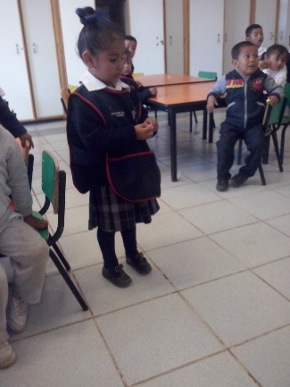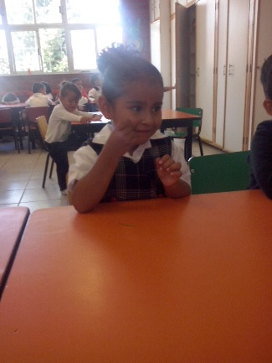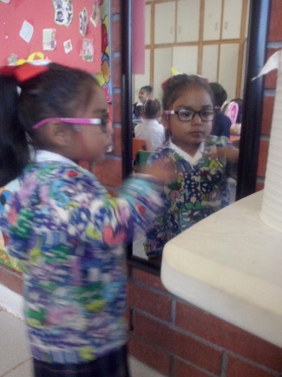

Ilustración 1 Fernanda

Ilustración 2 Fernanda

Ilustración 3 Dasha

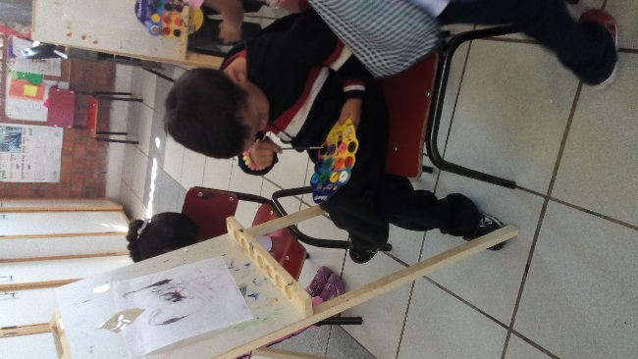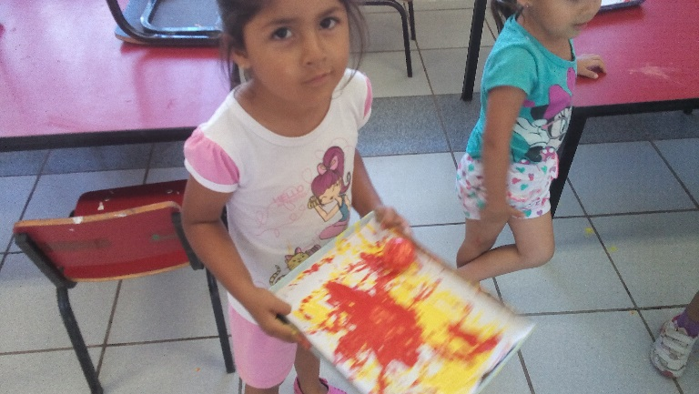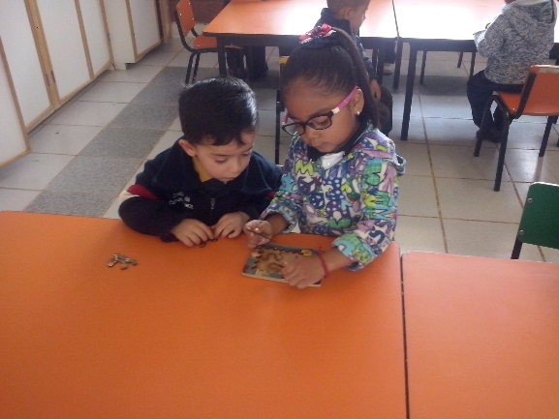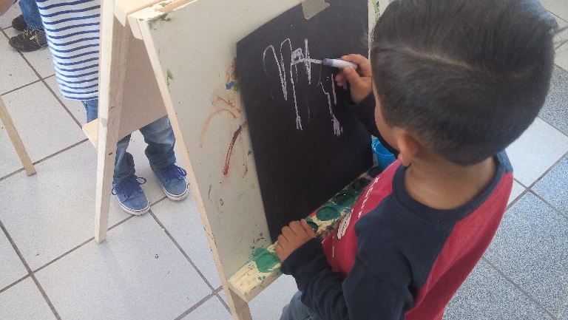

Ilustración 4 Iker trabajando con pintura

Ilustración 5 Marcela trabajando con pintura

Ilustración 6 Dasha ayudando a sus compañeros

Ilustración 7 Alberto realizando una pintura